**Univerzitet u Kragujevcu**

**Fakultet tehničkih nauka u Čačku**



**Dokumentacija aplikacije**

Tema: **Teretana**

**Studijski program:** Osnovne akademske studije Informacione tehnologije

**Predmet:** Informacione tehnologije

|  |  |
| --- | --- |
| **Profesori:** | **Studenti:** |
| Dr Nenad Stefanović | Mateja Pantelić 6/2019 |
| Mr Mladen Janjić | Dragan Joković 7/2019 |
|  | Aleksandra Panović 89/2019 |
|  | Tijana Radovanović 103/2019 |

Sadržaj

1. Desktop Aplikacija 3

2. Web aplikacija 9

# Desktop Aplikacija

Desktop aplikacija nam daje mogućnost da dodamo novog trenera, novog korisnika, ažuriramo podatke o korisniku ili da obrišemo korisnika iz baze.

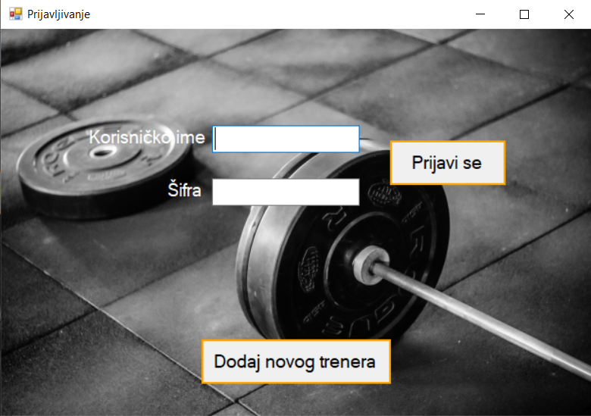Sadrži tri forme. Kada pokrenemo aplikaju otvoriće nam se forma za prijavu. To je prva forma.

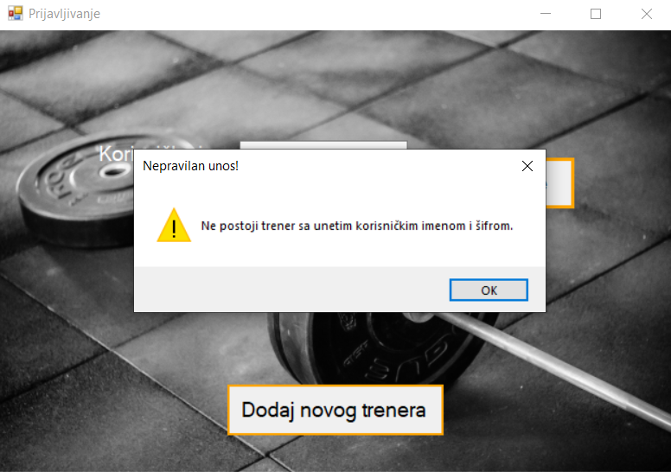Postoji mogućnost za unos korisničkog imena i šifre trenera ako je trener već unet u bazu. Ako korisničko ime i šifra ne postoje, to znači da je potrebno prvo uneti trenera u bazu.

To postižemo klikom na dugme “Dodaj novog trenera”. Otvara nam se druga forma.

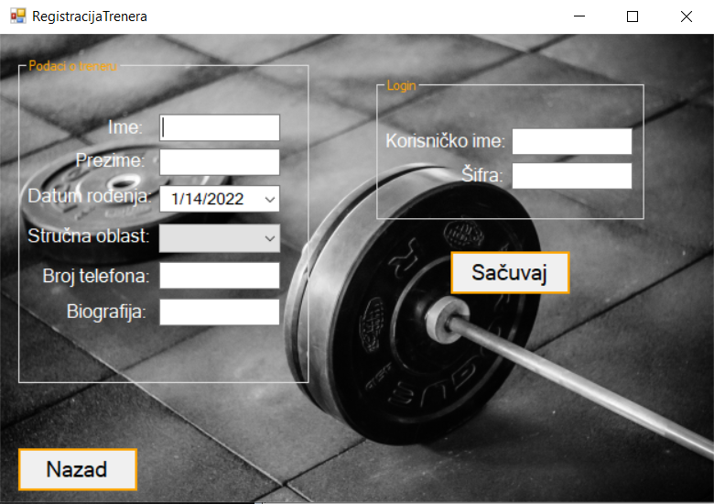

Druga forma je forma za registraciju trenera. U nju unosimo podatke, kao što su ime, prezime, datum rođenja, biramo stručnu oblast, broj telefona, biografija, korisnicko ime i šifra. Sva polja za unos su obavezna osim polja za biografiju.

Ograničenja polja:

* Polja ime i prezime moraju počinjati velikim slovom i sastoje se samo od slova
* Broj telefona mora biti u formatu xxx/xxx-xxxx
* Ako dodje do istog korisničkog imena prikazaće se poruka da već postoji korisnik sa istim korisničkim imenom
* Šifra mora da se sastoji od najmanje 5 karaktera.

Ako neko od ograničenje nije ispunjeno prikazaće se odgovarajuća poruka.

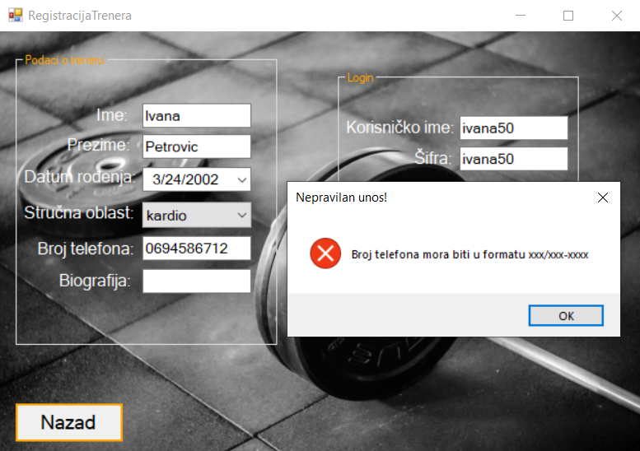

Klikom na dugme “Sačuvaj” unosimo trenera u bazu. Možemo se vratiti na početnu formu pomoću dugmeta “Nazad” i uneti korisničko ime i šifru kreiranog trenera. Klikom na dugme “Prijavi se” otvara nam se treća forma.

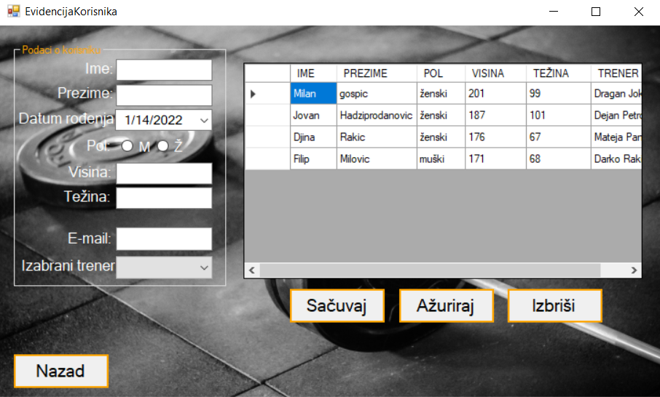

Treća forma je forma na kojoj se vodi evidencija korisnika. Prilikom otvaranja ove forme učitavaju se podaci koji već postoje u bazi podataka. Pomoću nje možemo dodati novog korisnika, izmeni podatke o postojećem korisniku i izbrisati korisnika.

Ako želimo da dodamo novog korisnika u bazu treba da unesemo ime, prezime, datum rođenja, pol, visinu, težinu, e-mail i biramo jednog od trenera iz baze. Sva polja za unos su obavezna.

Ograničenja polja:

* Polja ime i prezime moraju počinjati velikim slovom i sastoje se samo od slova
* Polja visina i težina moraju biti popunjena ciframa (najmanje 2 cifre)
* E-mail adresa mora sadržati @ i nakon toga mora sadržati tačku na bilo kom mestu

Ako neko ograničenje nije ispunjeno prikazaće se odgovarajuća poruka.

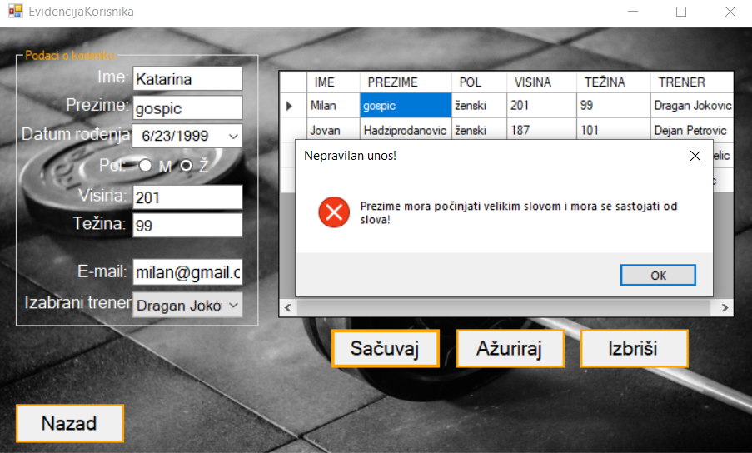

Ako želimo da izmenimo podatke o korisniku, potrebno je prvo da selektujemo korsnika i pritom će se popuniti sva polja za unos korisnika.

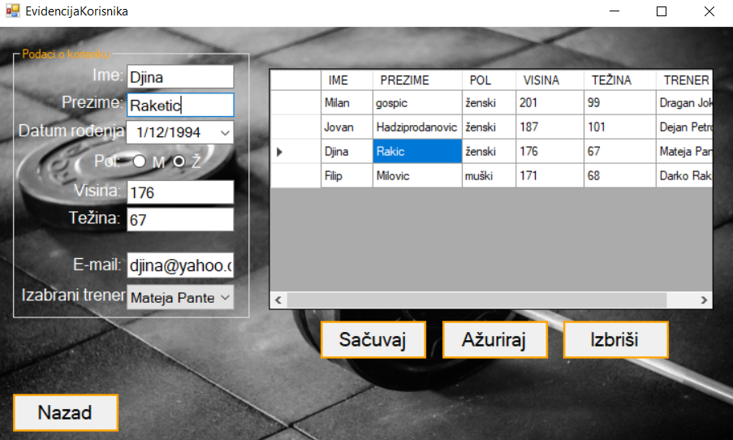

Promenimo podatak koji želimo da se prikaže i klikom na “Ažuriraj” sačuvaće nam se izmenjeni podaci o korisniku.

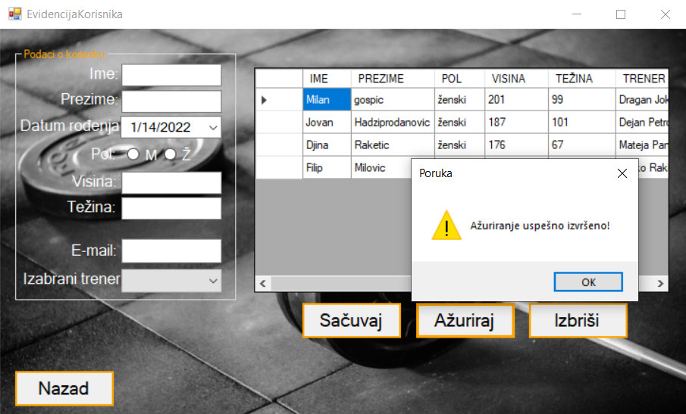

Ako želimo da izbrišemo korisnika iz baze, potrebno je prvo da selektujemo korisnika i kliknemo na dugme “Izbriši”.

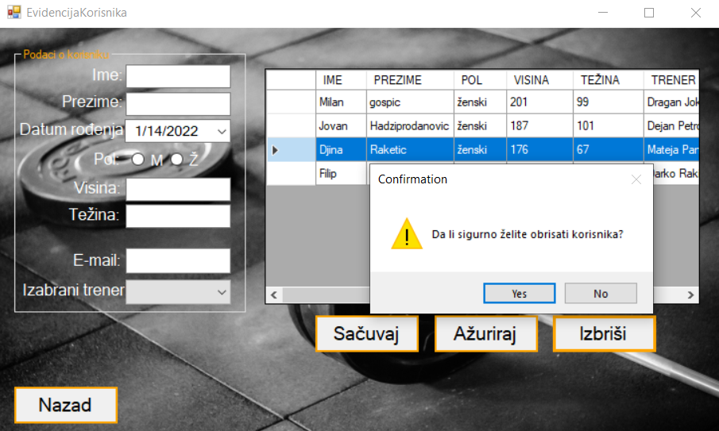

Nakon toga prikazuje se poruka sa izborom. Klikom na “Yes” korisnik će biti obrisan iz baze.

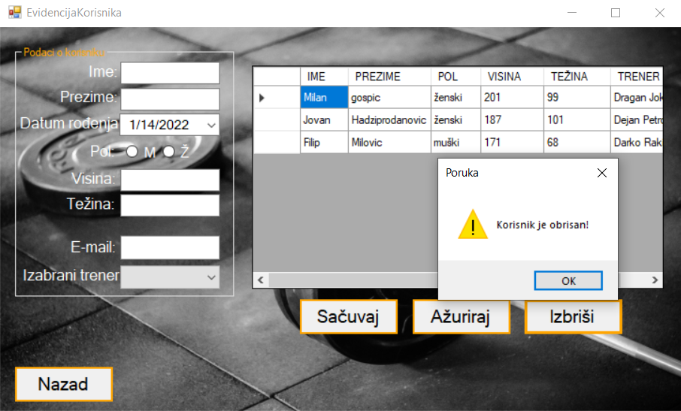

# Web aplikacija

Web aplikacija nam omogućava da pregledamo informacije o trenerima koji su zaposleni u teretani i informacije o vežbama koje treba odraditi.

Prilokom pokretanja Web aplikacije prikazaće nam se početna stranica teretane. Imamo mogućnost biranja jedne od dve opcije.

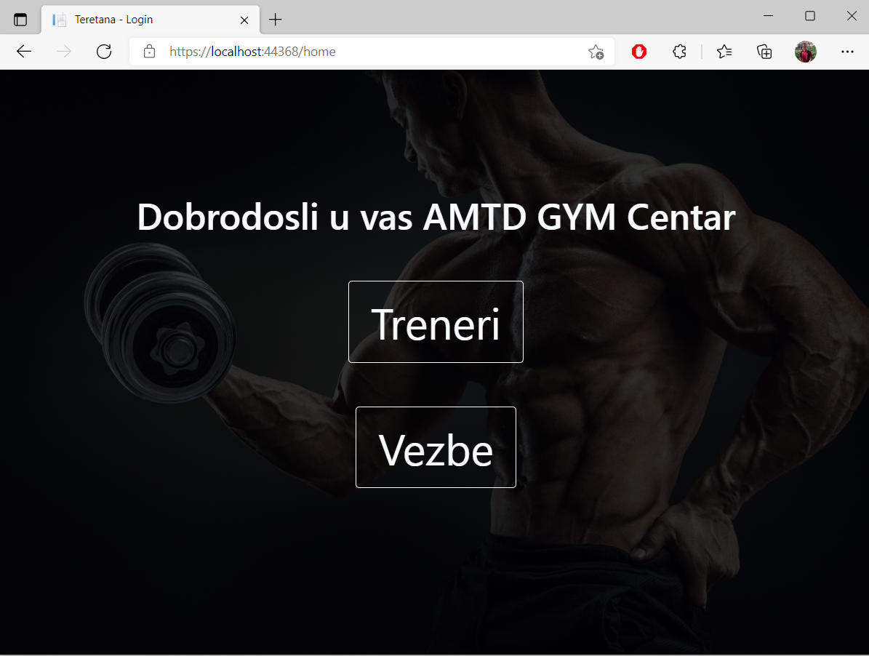

Prilikom klika na dugme “Treneri” otvara nam se stranica na kojoj se prikazuju informacije o trenerima koji su zaposleni u teretani.

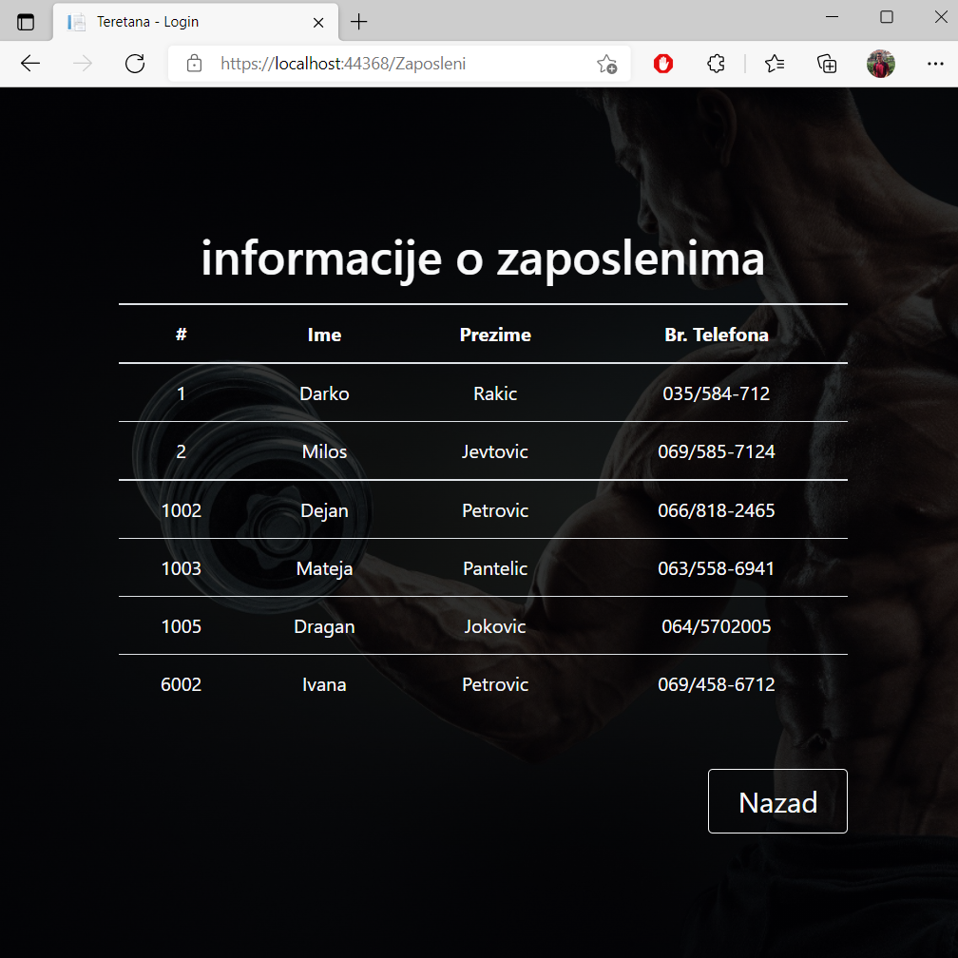

Pomoću dugmeta “Nazad” vraćamo se na početnu stranicu.

Prilikom klika na dugme “Vežbe” otvara se stranica na kojoj nam se prikazuju infromacije o vežbama. Za svaku vežbu je dato koliko je puta treba ponavljati, u kolko serija i za koju regiju tela je određena vežba.

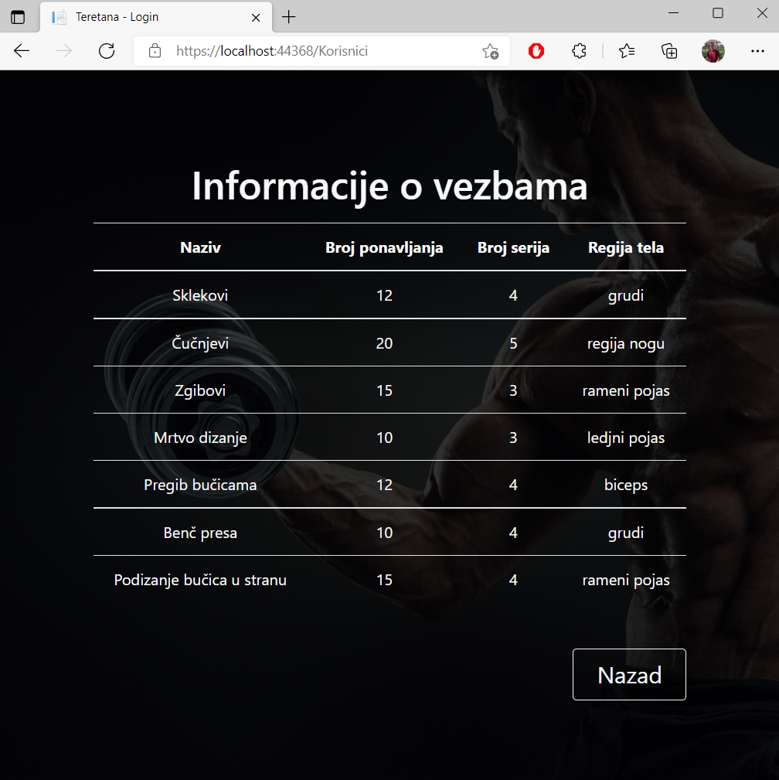

Pomoću dugmeta “Nazad” vraćamo se na početnu stranicu.